Программное обеспечение 2

Установка и настройка 3

**1.** **Установка Python** 3

**2.** **Проверка доступности Python.** 4

**3.** **Установка библиотек Python.** 4

**4.** **Установка ChromeDriver** 5

**5.** **Проверка доступности ChromeDriver** 5

**6.** **Скрипт для проверки работоспособности всех компонентов** 6

**7.** **Способы запуска скриптов** 6

Заказ выписок во ФГИС ЕГРН (EGRN LK bot) - новый сервис личного кабинета 7

**Начальная настройка бота** 7

**Подготовка списка кадастровых номеров** 7

**Запуск бота** 8

Загрузка результатов запросов (EGRN LK downloader) 9

Copyright. Условия использования 10

# Программное обеспечение

1. Windows 7 и 10 любой редакции за исключением Windows 7 Starter.
2. Google Chrome <https://www.google.ru/chrome/> версии 88 и новее, на текущий момент 90.0.4430.85.
3. ChromeDriver <https://sites.google.com/chromium.org/driver/home> версии 88 и новее, на текущий момент 91.0.4472.19. Уточнение по версии будет в разделе Установка и настройка.
4. Python <https://www.python.org/> версии 3.8.* и новее, на текущий момент 3.9.4.
5. Библиотеки для Python:
   1. Pillow <https://pillow.readthedocs.io/> – работа с изображениями;
   2. Selenium <https://selenium-python.readthedocs.io/> – работа с веб-сайтами;
   3. Openpyxl <https://openpyxl.readthedocs.io/> – работа с фалами Excel.
6. Скрипты, бот, загрузчик, вспомогательные библиотеки и компоненты, эта инструкция <https://github.com/0-6-1-7/rosreestr>.

# Установка и настройка

Для установки, настройки и нормальной работы скриптов, бота и загрузчика не требуются права администратора Windows.

1. **Установка Python**

Установить последний стабильный релиз из списка <https://www.python.org/downloads/windows/>

|  |  |
| --- | --- |
|  | Работа проверена на релизах питона до 3.9.0 включительно. Установить можно любой вариант x86 или x86-64: x86 будет работать на любом издании Windows, x86-64 – только на 64-разрядном.  Для Windows 7 последняя рабочая версия 3.8.7. |

Все параметры установки – по умолчанию: **обязательно ставим галочку «добавить в PATH»**.

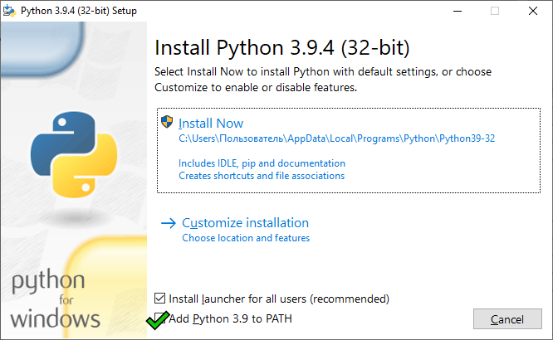

Если при начальной установке галочку «Path» не поставить, путь к исполняемым файлам Python придётся указать вручную: свойства мой компьютер – дополнительные параметры – переменные среды – для пользователя – изменить – добавить в PATH папку расположения Python. Изменения будут применены после завершения сеанса пользователя или перезагрузки. По умолчанию Python устанавливается в папку   
C:\Users\Пользователь\AppData\Local\Programs\Python\Python39-32  
в зависимости от версии

1. **Проверка доступности Python.**

После установки Python нужно перезагрузиться (или завершить сеанс пользователя) – это нужно для применения изменений в PATH)

Запустить Python (Win+R > python):

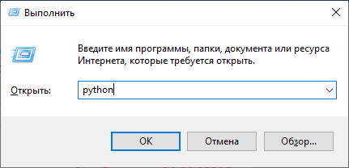

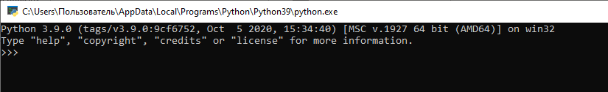

На скриншоте: Python версии 3.9.0 доступен, ошибок нет. Закрыть окно.

1. **Установка библиотек Python.**

Библиотеки устанавливаются через командную строку Windows:

python -m pip install --upgrade pip

pip install pillow

pip install selenium

pip install openpyxl

Версии библиотек особого значения не имеют, за исключением случаев существенного обновления Python: например, при появлении версии 3.9.0 некоторое время не работала библиотека pillow. В этом случае придётся установить более раннюю версию Python.

1. **Установка ChromeDriver**

Для работы скриптов нужен установленный Google Chrome, а также ChromeDriver. Версия установленного ChromeDriver должна соответствовать установленной версии Google Chrome. Точно известно, что нормально работают некоторые сочетания версий с 88 до 90, однако, разработчик требует, чтобы версии ChromeDriver и Chrome совпадали.

Скачать с <https://chromedriver.chromium.org/downloads> нужную версию, извлечь содержимое архива (1 файл) в папку, доступную в PATH – например, в папку с установленным Python. При обновлении Chrome (например, с версии 89.* до 90.* и т.д.) нужно обновить ChromeDriver.

1. **Проверка доступности ChromeDriver**

Запустить командную строку (Win+R > cmd), запустить ChromeDriver

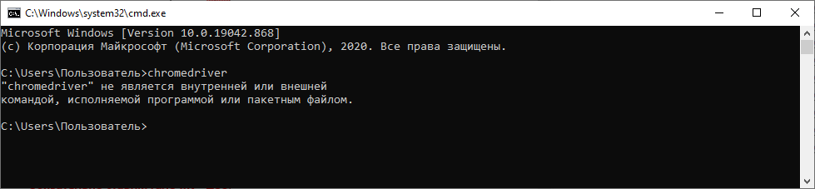

На скриншоте: ошибка, ChromeDriver не доступен – нужно убедиться, что ChromeDriver сохранён в папку, доступную через PATH

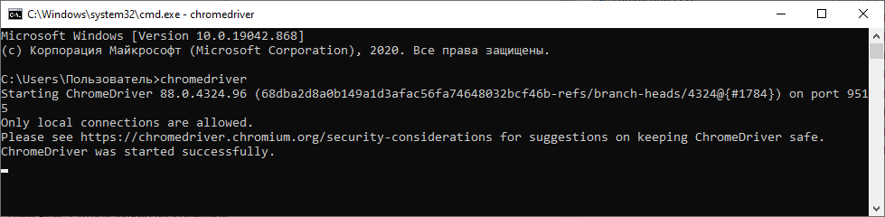

На скриншоте: ChromeDriver версии 88 успешно запущен. Закрыть окно.

1. **Скрипт для проверки работоспособности всех компонентов**

Для проверки корректности установки библиотек и соответствия версий Chrome и ChromeDriver можно использовать скрипт «Проверка rомпонентов.py»

|  |  |
| --- | --- |
|  |  |

1. **Способы запуска скриптов**

Существует три (на самом деле – больше) способа запускать скрипты:

- из проводника двойным кликом как любую программу

- из среды IDLE: клик правой кнопкой, из контекстного меню «Edit with IDLE» > «Edit with IDLE…»

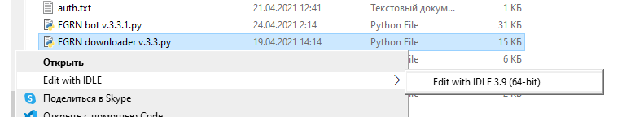

и после запуска редактора IDLE – F5.

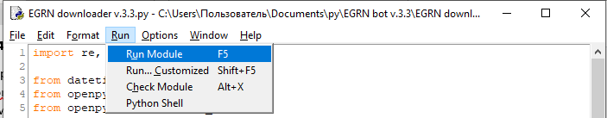

- при помощи Drag’n’Drop – перетаскиванием файла xlsx на файл скрипта.

Разные скрипты рассчитаны на запуск тем или иным способам, и, в зависимости от того, как запущены, ведут себя по-разному. Логика поведения в каждом случае будет описана отдельно.

# Заказ выписок во ФГИС ЕГРН (EGRN LK bot) - новый сервис личного кабинета

Бот работает в полуавтоматическом режиме

**Начальная настройка бота**

В файл esia.ini нужно сохранить свои учётные данные.

Формат файла – UTF-8, кодировка – Win-1251.

Авторизация работает как для простого случая, когда требуется только логин и пароль, так и в случае когда требуется выбор роли пользователя.

В работе бот использует список кадастровых номеров в файле, имя файла может быть любое

**Подготовка списка кадастровых номеров**

Для подготовки списка кадастровых номеров используется шаблон rq.xltx

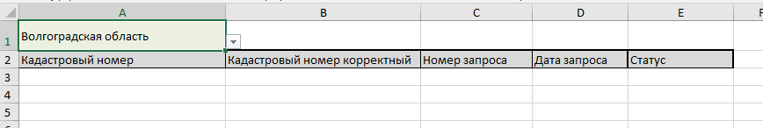

1. Выбрать из списка регион – запросы по списку можно делать только в пределах одного региона.
2. Заполнить список кадастровых номеров. **Максимальное количество КН в списке не ограничено.** Поскольку ФГИС ЕГРН ограничивает количество результатов одного поиска (максимум 199 объектов), бот будет выполнять запросы частями. Деление списка происходит по следующему алгоритму: если в списке меньше 150 КН, все запросы будут выполнены за один раз; если больше 150 – список делится на примерно равные части не более 100 КН в каждой. Например, если в исходном списке 157 КН, то бот разделит его на две части 79 и 78 КН. Если в списке 869 КН – в первой части будет 97 КН, а дальше – как получится: при перезапуске из-за ошибки или после завершения очередной части бот пересчитает оставшиеся КН.
3. Сохранить список под именем **“rq.xlsx”** в папку скрипта.

**Запуск бота**

После подготовки списка можно запустить бота двойным кликом прямо из проводника.

«Запустить Chrome» - запуск, авторизация и переход на страницу сервиса.

«Выбрать файл» - выбор файла, проверка кадастровых номеров.

Бот проверит список на наличие дублей КН, а также проверит корректность самих КН. Корректными считаются кадастровые номера, соответствующие маске кадастрового номера  
12:34:123456:99999 – 2 цифры, 2 цифры, 6 цифр, от1 до 5 цифр  
и не содержащие других символов.

«Запросы выписок» - запуск бота.

Время создания запросов записываются в исходный файл. Файл сохраняется после каждого запроса. Поскольку в явном виде сервис не выводит номер запроса, в файл записывается «запрос отправлен».

В случае возникновения ошибок при отправке запросов (подозрительно часто выходит «504» - возможно, просто совпадение, не было возможности протестировать достаточное количество запросов) можно перезапустить бота кнопкой «Запросы выписок».

Если возникла ошибка авторизации (истекло время сессии, например), нужно вручную повторить все необходимые шаги и перейти на страницу сервиса ЕГРН. После этого можно запустить бота кнопкой «Запросы выписок»

# Загрузка результатов запросов (EGRN LK downloader)

Будет позднее

# Copyright. Условия использования

**Начиная с версии 3.1 бота и загрузчика**

Идея, исполнение и программный код бота, загрузчика и библиотек, идущих с ними в комплекте, (всё вместе – КОД) принадлежат мне как автору.

Следующие права предоставляются:

- нескольким пользователям, писавшим мне на habr до 01.03.2021, без дополнительных условий;

- коллегам по работе без дополнительных условий;

- всем остальным на условиях **«попробуй, если это окажется полезным, заплати автору любую сумму, которую сочтёшь адекватной полученной пользе»:**

- вы можете изучать, анализировать и изменять КОД под свои нужды;

- вы можете использовать КОД в своей профессиональной деятельности, за исключением случаев, когда единственной целью использования является получение от третьих лиц платы за выписки из ФГИС ЕГРН, полученные при помощи КОДа.

Я отказываюсь от ответственности за последствия, вызванные применением вами КОДа. Если вы сомневаетесь или не уверены в результатах работы КОДа, напишите мне: я или развею ваши сомнения, или посоветую не использовать КОД. Также я не могу нести ответственность за совместимость КОДа с сервисами Росреестра.

Я не обязуюсь в той или иной мере развивать и поддерживать КОД.

По мере сил я буду оказывать техническую поддержку и помощь пользователям КОДа.

Если вы не согласны с чем-то, приведённым выше на этой странице, пожалуйста, не используйте КОД.

Со мной можно связаться:

- через <https://github.com/0-6-1-7/rosreestr>

- через <https://habr.com/ru/users/0617/>

- по электронной почте [0617@bk.ru](mailto:0617@bk.ru)

Автор будет рад получить «любую сумму» рублей на кошелёк Юmoney (YooMoney, бывший Яндекс.Деньги) 41001124561631

**Для более ранних версий и прочих скриптов, дата изменения которых в репозитории на github меньше 01.03.2021**

Весь код свободен от любых ограничений, распространяется “as is” без всяких обязательств и ограничений. Код доступен по адресу <https://github.com/0-6-1-7/rosreestr>